LIETUVOS RESPUBLIKOS SUSISIEKIMO MINISTRAS

ĮSAKYMAS
DĖL PASLAUGŲ OBJEKTŲ MARŠRUTINIO ORIENTAVIMO AUTOMOBILIŲ KELIUOSE TAISYKLIŲ PATVIRTINIMO

2023 m. rugsėjo 27 d. Nr. 3-412
Vilnius

Vadovaudamasis Lietuvos Respublikos saugaus eismo automobilių keliais įstatymo 10 straipsnio 1 dalies 1 punktu ir siekdamas užtikrinti eismo saugumą:
1. T v i r t i n u Paslaugų objektų maršrutinio orientavimo automobilių keliuose taisykles (pridedama).
2. P r i p a ž į s t u netekusiu galios Lietuvos automobilių kelių direkcijos prie Susisiekimo ministerijos direktoriaus 2016 m. kovo 8 d. įsakymą Nr. V-162 „Dėl Paslaugų objektų maršrutinio orientavimo automobilių keliuose taisyklių POMOT 16 patvirtinimo“.
3. N u s t a t a u, kad šis įsakymas įsigalioja 2024 m. sausio 1 d.

Susisiekimo ministras Marius Skuodis

PATVIRTINTA
Lietuvos Respublikos susisiekimo ministro
2023 m. rugsėjo 27 d. įsakymu Nr. 3-412

Paslaugų objektų Maršrutinio orientavimo
automobilių keliuose taisyklės

I SKYRIUS
BENDROSIOS NUOSTATOS

1. Paslaugų objektų maršrutinio orientavimo automobilių keliuose taisyklės (toliau – Taisyklės) nustato šiam tikslui naudojamų paslaugų kelio ženklų (Nr. 701–736) įrengimo reikalavimus.
2. Taisyklės taikomos keliams ir gatvėms Lietuvos Respublikos teritorijoje. Kai kelio valdytojas yra nustatęs paslaugų kelio ženklų (toliau – paslaugų ženklas) įrengimo procedūras, Taisyklių III skyriaus nuostatos gali būti netaikomos.
3. Taisyklėse vartojamos sąvokos suprantamos taip, kaip jos apibrėžtos Lietuvos Respublikos saugaus eismo automobilių keliais įstatyme, Lietuvos Respublikos kelių įstatyme, Kelių eismo taisyklėse, patvirtintose Lietuvos Respublikos Vyriausybės 2002 m. gruodžio 11 d. nutarimu Nr. 1950 „Dėl Kelių eismo taisyklių patvirtinimo“.
4. Taisyklės turi būti taikomos įrengiant naujus ir keičiant esamus paslaugų ženklus.

II SKYRIUS
BENDRIEJI REIKALAVIMAI

5. Paslaugų ženklai naudojami vairuotojams informuoti apie šalia kelio esančius paslaugų objektus (toliau – paslaugų objektas, objektas). Paslaugų ženklai nenaudojami, jeigu eismo kryptys į paslaugų objektus yra nurodomos informaciniuose ženkluose. Maršrutinio orientavimo sistema turi būti nuosekli ir neturi nutrūkti maršrutui besitęsiant iki paslaugų objekto. Įrengiant paslaugų ženklus turi būti laikomasi kelio ženklų įrengimo ir vertikaliojo ženklinimo naudojimo proporcingumo, vengiama eismo organizavimo priemonių pertekliaus, kad nedidėtų miesto vizualinė tarša, kuri atitrauktų transporto priemonių vairuotojų dėmesį nuo eismo situacijos stebėjimo ir transporto priemonės valdymo, kas nepriimtina saugaus eismo požiūriu.
6. Gyvenvietėje, kurios pradžia pažymėta nurodomuoju kelio ženklu „Gyvenvietės pradžia“, o pabaiga – „Gyvenvietės pabaiga“ (toliau – gyvenvietė), paslaugų ženklai įrengiami prie pat objekto (žr. 1 pav., a) ir, jeigu objektas nuo posūkio vietos nutolęs ne daugiau nei 1 km atstumu, gali būti įrengiami ir prieš pat kelią, vedantį iki objekto (žr. 1 pav., b).
7. Ne gyvenvietėje paslaugų ženklai įrengiami prie pat objekto ir iš anksto prieš objektą (išankstinės informacijos paslaugų ženklai) (žr. 2 pav., a) arba prie pat objekto ir, jeigu objektas nuo posūkio vietos nutolęs ne daugiau nei 1 km atstumu, prieš pat kelią, vedantį į objektą, taip pat iš anksto prieš kelią, vedantį į objektą (išankstinės informacijos paslaugų ženklai) (žr. 2 pav., b).
8. Keliuose su skiriamąja juosta skirtingo lygio sankryžose paslaugų ženklai įrengiami toje kelio pusėje, kurioje yra išsidėstę paslaugų objektai.

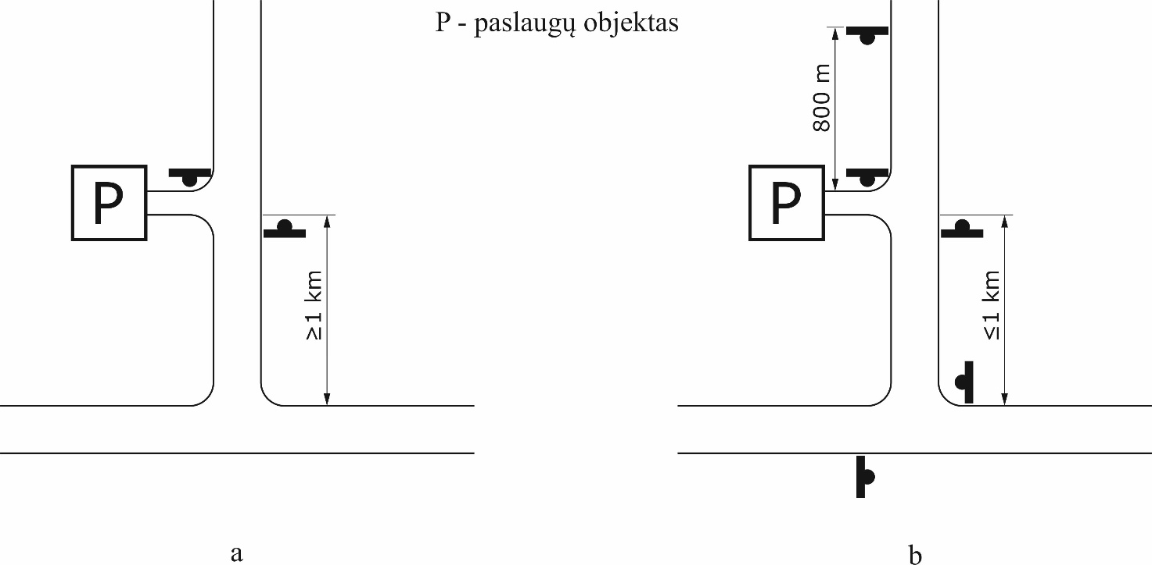
1 pav. Paslaugų ženklų išdėstymas gyvenvietėje

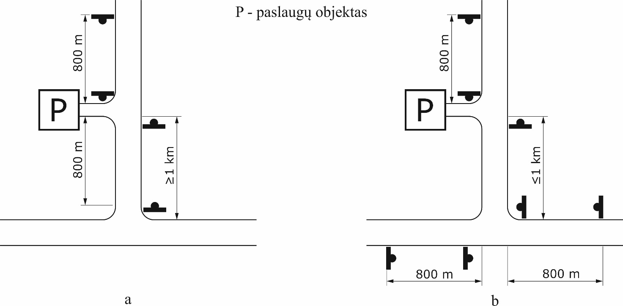
2 pav. Paslaugų ženklų išdėstymas ne gyvenvietėje

9. Automagistralėse ir greitkeliuose išankstinės informacijos paslaugų ženklai, informuojantys apie būtiniausias paslaugas (nurodytas kelio ženklais Nr. 703 „Degalinė“, Nr. 704 „Dirbtuvės“, Nr. 707 „Valgykla“, Nr. 708 „Kavinė“, Nr. 709 „Viešbutis“, Nr. 713 „Poilsio vieta“, Nr. 715 „Tualetas“, Nr. 735 „Elektromobilių įkrovimo vieta“), papildomai gali būti įrengti 2 km atstumu iki objekto nuo posūkio iš pagrindinio kelio, t. y. lėtėjimo juostos pradžios. Tais atvejais, kai keli tos pačios rūšies paslaugų objektai yra vienas nuo kito nutolę mažiau kaip 2 km, papildomi išankstinės informacijos paslaugų ženklai yra įrengiami tik pirmajam objektui, o greta kiekvieno arčiau esančio objekto paslaugų ženklo (kurie įrengiami prie pat objekto) įrengiamas papildomas paslaugų ženklas su kryptimi ir atstumu iki tolimesnio objekto.
10. Tais atvejais, kai paslaugų objektas yra išsidėstęs prie jungiamojo kelio ir pasiekiamas per jungiamuosius kelius, išankstinės informacijos paslaugų ženklai įrengiami 800 m atstumu prieš išvažiavimą į jungiamąjį kelią. Automagistralėse ir greitkeliuose kartotinis išankstinės informacijos paslaugų ženklas papildomai gali būti įrengiamas ir 2 km atstumu iki išvažiavimo į jungiamąjį kelią (3 pav.).

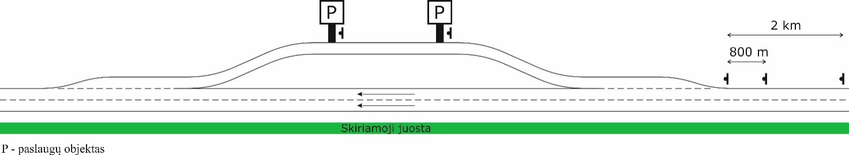
3 pav. Paslaugų ženklų išdėstymas automagistralėse ir greitkeliuose

11. Informacija apie atstumą iki objekto, važiavimo kryptį, objekto darbą tik tam tikru laiku nurodoma vadovaujantis Kelio ženklų įrengimo ir vertikaliojo ženklinimo taisyklėmis, patvirtintomis Lietuvos Respublikos susisiekimo ministro 2012 m. sausio 31 d. įsakymu Nr. 3-83 „Dėl Kelio ženklų įrengimo ir vertikaliojo ženklinimo taisyklių patvirtinimo“.
12. Jeigu reikia nurodyti kelis tos pačios paskirties objektus, tenkinančius Taisyklių 6 ir 7 punktų reikalavimus, prieš sankryžą esančiame kelio ženkle nurodomas atstumas iki artimiausio objekto. Greta kiekvieno arčiau esančio objekto paslaugų ženklo (kurie įrengiami prie pat objekto) įrengiamas papildomas ženklas su kryptimi ir atstumu iki tolimiausio objekto.
13. Kai reikia nurodyti objektą, kuriame teikiamos įvairių rūšių paslaugos, leidžiama paslaugų ženklus pavaizduoti viename skyde, nurodant ne daugiau kaip 3 paslaugų ženklus.
14. Jei objektas ilgesniam laikui uždaromas (pavyzdžiui, jei veikia tik tam tikrą sezoną), paslaugų ženklai turi būti uždengti ar nuimti objekto neveikimo metu. Kai paslaugų teikimas nutraukiamas, kelio ženklų įrengimo iniciatorius privalo paslaugų ženklą pašalinti.

III SKYRIUS
PROCEDŪROS

15. Prašymas dėl paslaugų ženklų įrengimo (žr. priedą) pateikiamas kelio valdytojui. Kartu su prašymu turi būti pateikta aiški paslaugų ženklų įrengimo vietų schema žemėlapyje (nurodant ir esamus kelio ženklus).
16. Paslaugų ženklai gali būti įrengti tik gavus kelio valdytojo sutikimą raštu.
17. Paslaugų ženklų dokumentacija derinama Lietuvos Respublikos viešojo administravimo įstatyme nurodytais terminais.
18. Kelio ženklų projektavimo, gamybos, įrengimo, priežiūros, pašalinimo ir visas kitas susijusias išlaidas padengia kelio ženklų įrengimo iniciatorius.
19. Kelio ženklų priežiūros sąlygos turi būti nustatytos kelio valdytojo ir kelio ženklų įrengimo iniciatoriaus sudarytoje sutartyje (toliau – Sutartis). Prašymas (Taisyklių priedas) ir paslaugų ženklų įrengimo vietų schema žemėlapyje turi būti neatsiejama Sutarties dalis. Kelio ženklų priežiūros darbai – tai smulkūs nuolatiniai kelių darbai, užtikrinantys numatytą kelio ženklų eksploatacijos laiką ir informatyvumą, bei kelio ženklų uždengimas (nuėmimas), atidengimas (uždėjimas), jei paslaugos ilgesnį laiką, pavyzdžiui, ne sezono metu, neteikiamos.
20. Jeigu kelio ženklų įrengimo iniciatorius yra kelio valdytojas, Taisyklių priedo lentelėse nurodyta informacija ir kelio ženklų įrengimo vietų schema žemėlapyje privalo būti saugoma kelio valdytojo. Šie dokumentai saugomi Bendrųjų dokumentų saugojimo terminų rodyklės, patvirtintos Lietuvos vyriausiojo archyvaro 2011 m. kovo 9 d. įsakymu „Dėl Bendrųjų dokumentų saugojimo terminų rodyklės patvirtinimo“, nustatytais terminais.
21. Jeigu kelio ženklų įrengimo iniciatorius yra valstybės arba savivaldybės institucija, įgyvendinanti projektą, apimantį visos Lietuvos Respublikos arba daugiau kaip vienos savivaldybės teritoriją, ir (arba) kai kelio ženklai turi būti įrengti ne vieno valdytojo keliuose, gali būti nustatomos kitokios, nei išdėstyta šiose Taisyklėse, kelio ženklų priežiūros sąlygos, kurios numatomos Sutartyje.
_______________________

Paslaugų objektų maršrutinio orientavimo automobilių keliuose taisyklių
priedas

(Prašymo formos pavyzdys)

Prašymas
ĮRENGTI Paslaugų objektO maršrutinio orientavimo
kelio ženklUS

................................................................................................................................................................
................................................................................................................................................................
................................................................................................................................................................
................................................................................................................................................................
(Laisvos formos prašymo tekstas)

Bendroji informacija:
Paslaugų objekto pavadinimas

Paslaugų objekto adresas (vieta)

Savivaldybės pavadinimas ir kelio arba gatvės, kur norima įrengti kelio ženklus, pavadinimas (numeris)

Kelio ženklų įrengimo iniciatoriaus rekvizitai (įmonės pavadinimas, kodas arba asmens vardas ir pavardė, adresas, telefono numeris, el. pašto adresas)

Pridedama (nurodomos pridedamos schemos ir lapų skaičius)

..........................................................................................................................................................
Vardas, pavardė (pareigos, jei kelio ženklų įrengimo iniciatorius yra juridinis asmuo)

................................................. ...................................................
Data Parašas

_______________________

